МУНИЦИПАЛЬНОЕ КАЗЁННОЕ ОБЩЕОБРАЗОВАТЕЛЬНОЕ УЧРЕЖДЕНИЕ
МАРКОВСКАЯ ОСНОВНАЯ ШКОЛА
_____________________________________________________________________________________
155140, Ивановская область, Комсомольский район, с. Марково, Линейный переулок, д.1
тел. 8(493 52) 2-71-50 Е-mail markovskaya_osh@ivreg.ru

Начальнику территориального отдела,
Главному государственному врачу
в г. Тейково, Тейковском, Гаврилово-Посадском, Ильинском
и Комсомольском районах Ивановской области
Фролову С.В.
Директора МКОУ Марковской ОШ
М.Н. Лучковой
ответ на представление № 66 об устранении выявленных нарушений
В ответ на представление № 66 от 30.05.2022 года об устранении выявленных нарушений сообщаю следующее:
- В технологических картах указана температура блюд перед подачей детям.
- В журнале учёта температурного режима холодильного оборудования указывается наименование холодильного оборудования.
- Заведён новый журнал бракеража пищевой продукции и продовольственного сырья с соответствующими графами: дата изготовления, поставщик, дата использования (расхода) продукции по дням.
- На имя начальника Управления образования Администрации Комсомольского муниципального района отправлена заявка на выделение дополнительных денежных средств для организации производственного контроля за соблюдением санитарных правил и гигиенических нормативов.
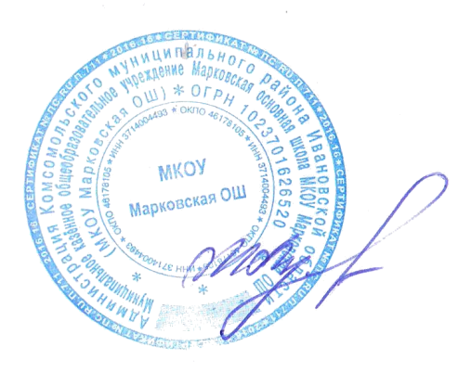
- Результаты лабораторного исследования качества воды из хозяйственно-питьевого водопровода по микробиологическим и санитарно-химическим показателям на момент окончания проверки не были представлены.
31.05.2022

Директор:__________________М.Н. Лучкова

МУНИЦИПАЛЬНОЕ КАЗЁННОЕ ОБЩЕОБРАЗОВАТЕЛЬНОЕ УЧРЕЖДЕНИЕ
МАРКОВСКАЯ ОСНОВНАЯ ШКОЛА
_____________________________________________________________________________________
155140, Ивановская область, Комсомольский район, с. Марково, Линейный переулок, д.1
тел. 8(493 52) 2-71-50 Е-mail markovskaya_osh@ivreg.ru

Начальнику территориального отдела,
Главному государственному врачу
в г. Тейково, Тейковском, Гаврилово-Посадском, Ильинском
и Комсомольском районах Ивановской области
Фролову С.В.
Директора МКОУ Марковской ОШ
М.Н. Лучковой
ответ на предписание № 44 об устранении выявленных нарушений
В ответ на предписание № 44 от 23.05.2022 года об устранении выявленных нарушений сообщаю следующее:
- В технологических картах указана температура блюд перед подачей детям.
- В журнале учёта температурного режима холодильного оборудования указывается наименование холодильного оборудования.
- Заведён новый журнал бракеража пищевой продукции и продовольственного сырья с соответствующими графами: дата изготовления, поставщик, дата использования (расхода) продукции по дням.
- На имя начальника Управления образования Администрации Комсомольского муниципального района отправлена заявка на выделение дополнительных денежных средств для организации производственного контроля за соблюдением санитарных правил и гигиенических нормативов.
- Результаты лабораторного исследования качества воды из хозяйственно-питьевого водопровода по микробиологическим и санитарно-химическим показателям на момент окончания проверки не были представлены.
- Обследование сотрудников пищеблока на наличие норо-, рота-, и других вирусных возбудителей кишечных инфекций проведено 27 мая 2022 года.
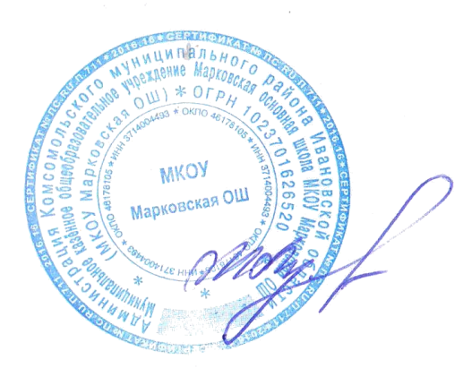
31.05.2022

Директор:__________________М.Н. Лучкова

